附件1：

专业分流及转专业学生操作说明
一、申报说明
1、学校同时开放转专业和专业分流。大类招生的学生，不允许在转专业页面申报类内专业。类内专业的申报，请去专业分流页面进行申报。
2、申请转专业的学生可以申报至多两个专业。
3、专业分流，要求学生申报类内的所有分流专业并排序，如果不全部填报，且申报的志愿未被录取，将会随机被调剂到类内其他专业。
二、登录系统
1、学校门户网站登录系统
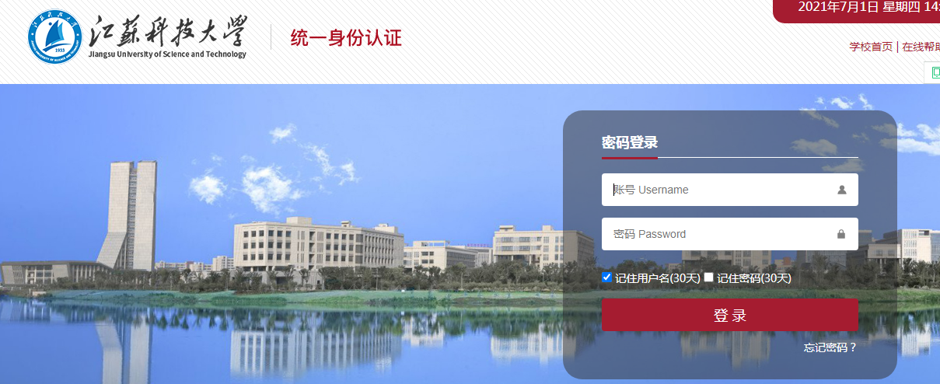
2、点击“事务中心”
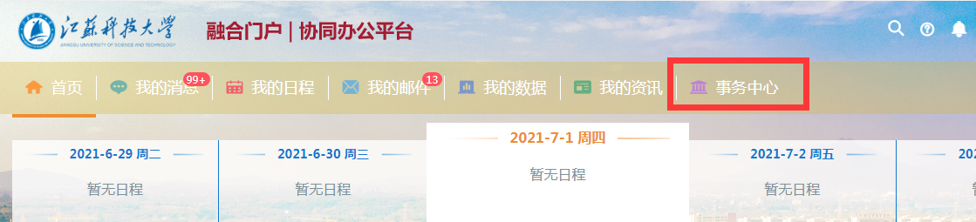
3、在搜索条输入“教务系统”，点击搜索

4、点击“教务系统”，进入报名申请界面

三、大类分流专业申请
1、点击菜单信息维护→分流专业确认，打开分流专业确认页面。
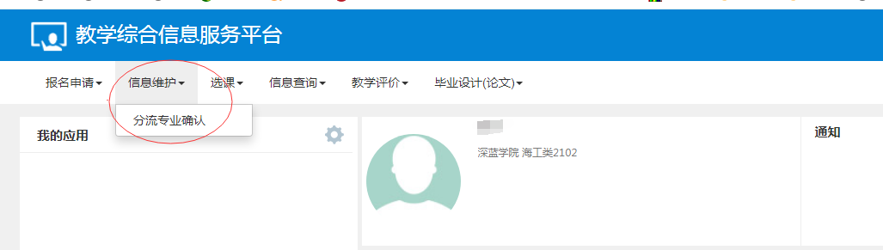
2、在分流专业确认页面中，点击【申请】。
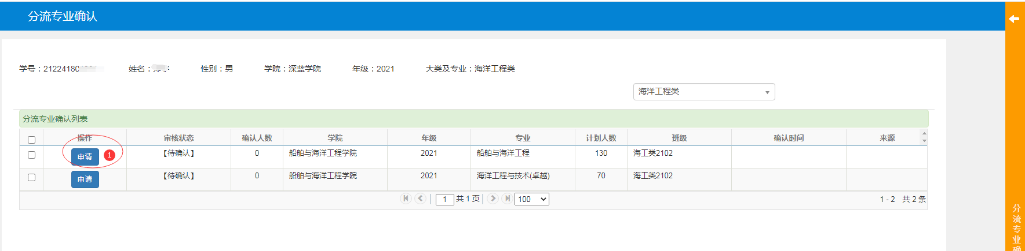
3、系统提示确认成功，同时【申请】变为【取消】。在成功提示窗口，点击【确定】，关闭提示窗口。点击页面右侧的黄色侧边栏，可以打开滚动窗口，查看分流专业志愿顺序。
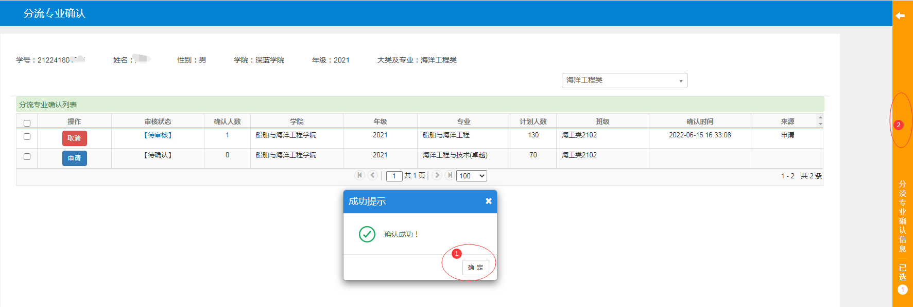
4、若需要改变志愿次序，可对原志愿点击【取消】，重新申请，系统默认第一个申请的志愿是“第一志愿”。点击黄色边框，可关闭滚动窗口。
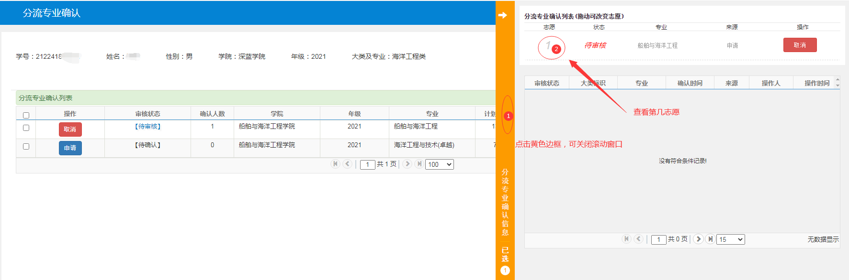
四、转专业申请
1、点击菜单报名申请→学生转专业申请，打开学生转专业申请页面。
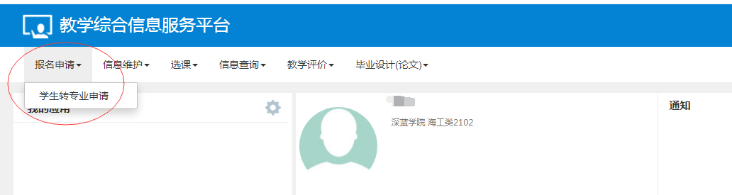
2、点击【申报】，打开申请转专业窗口，在申请转专业窗口，选择转入学院，点击【>】选择转入专业，不需要选择专业方向，不需要上传附件，必须填写申请理由，最后点击【保存草稿】或【提交申请】，完成转专业申请。
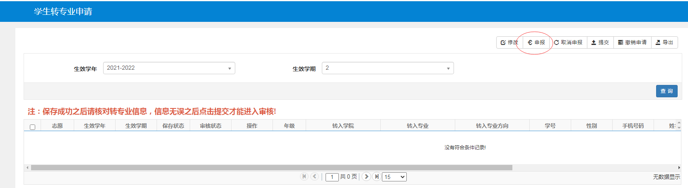
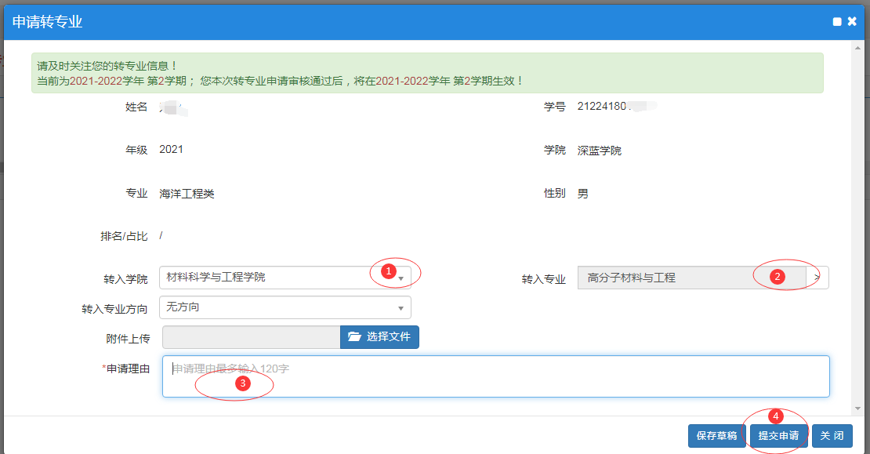
3、对于提交状态的申请记录，勾选记录，点击【撤销申请】，可撤销提交，状态变为保存状态。
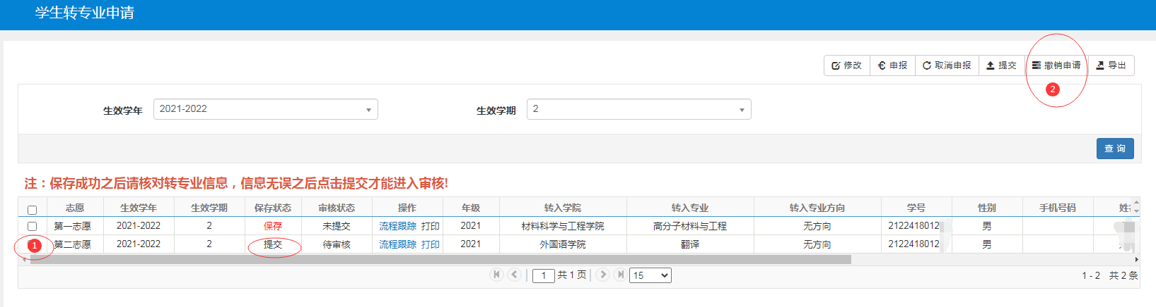
4、对于保存状态的申请记录，勾选记录，可以点击【取消申报】，删除申请记录，或点击【提交】提交申请记录，状态更新为提交。
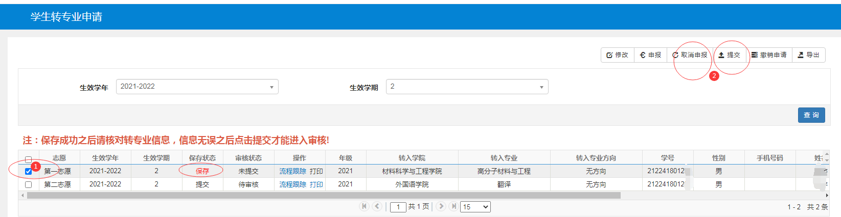
5、点击查询，可以查看当前生效学年学期的申请记录
